แบบรายงานจำนวนผลงานวิจัยและนวัตกรรมที่ได้รับการตีพิมพ์เผยแพร่ ประจำปีงบประมาณ พ.ศ. 2561
มหาวิทยาลัยการกีฬาแห่งชาติ วิทยาเขตกระบี่

ลำดับที่ | ชื่อผู้วิจัย  (เจ้าของผลงานวิจัย/นวัตกรรม) | สังกัดคณะ | ชื่อผลงาน  (วิจัย/นวัตกรรม) | ผลงานวิจัยหรือนวัตกรรมที่ได้รับการตีพิมพ์เผยแพร่ |  |  |  | ชื่อวารสารวิชาการ/ ชื่อหน่วยงานที่นำเสนอในเวทีวิชาการ | แหล่งงบประมาณที่ได้รับจัดสรร |  |  |  | ผลงานวิจัยได้รับการอ้างอิงจากวารสารวิชาการที่ตีพิมพ์เผยแพร่  (โปรดระบุจำนวนครั้งในการอ้างอิง) | หมายเหตุ
 |  |  |  | ตีพิมพ์ในระดับชาติ | ตีพิมพ์ในระดับนานาชาติ | นำเสนอในเวทีวิชาการระดับชาติ | นำเสนอในเวทีวิชาการระดับนานาชาติ | ชื่อวารสารวิชาการ/ ชื่อหน่วยงานที่นำเสนอในเวทีวิชาการ | เงินงบประมาณแผ่นดิน  (สกสว.) | เงินรายได้ | เงินทุนส่วนตัว | งบประมาณทุนภายนอก  (โปรดระบุชื่อแหล่งทุน) |  | หมายเหตุ
1 | ผศ.ดร.ก้องเกียรติ เชยชม | ศึกษาศาสตร์ | บุพปัจจัยของมาตรฐานผลการเรียนรู้ของนักศึกหลักสูตรศึกษาศาสตร์บัณฑิตสาขาวิชาพลศึกษา สถาบันการพลศึกษา |  |  |  |  | วารสารวิชาการ  สถาบันการพลศึกษา  ปีที่ 11 ฉบับที่ 2 พฤษภาคม – สิงหาคม 2562
2 | รศ.ดร.รายาศิต  เต็งกูสุลัยมาน | ศึกษาศาสตร์ | การสร้างแบบทดสอบทักษะกาบัดดี้สำหรับนักกีฬา  ชั้นนำของไทย |  |  |  |  | วารสารสมาคมสุขศึกษา พลศึกษา และสันทนาการแห่งประเทศไทย ปีที่ 44 เล่มที่ 1 เดือนมกราคม – มิถุนายน 2561
3 | ผศ.ดร.ยานี จรคงสี | ศึกษาศาสตร์ | ทักษะการเรียนรู้และนวัตกรรม 4Cs  ในศตวรรษที่ 21  ของผู้สำเร็จการศึกษา สาขาวิชาพลศึกษา สถาบันการพลศึกษา วิทยาเขตกระบี่ |  |  |  |  | การประชุมวิชาการระดับชาติศึกษาศาสตร์วิจัย ครั้งที่ 6 “Innovative Research and Education beyond the Future” ระหว่างวันที่ 18 – 19 กรกฎาคม 2562
4 | ผศ.ดร.กาญจนา  กาญจนประดิษฐ์ | วิทยาศาสตร์การกีฬาและสุขภาพ | ปัจจัยการพัฒนาสมรรถภาพนักกีฬาสู่ความเป็นเลิศ
5 | อ.กฤตยา ศุภมิตร | วิทยาศาสตร์การกีฬาและสุขภาพ | กีฬาเปตองที่มีผลต่อสุขภาพทางกายในผู้สูงอายุ |  |  |  |  | มหาวิทยาลัยเกษตรศาสตร์  วิทยาเขตกำแพงแสน
6 | ผศ.ปัญญา ศักดิ์แก้ว | ศิลปศาสตร์ | การพัฒนารูปแบบศูนย์กีฬาทางน้ำเพื่อธุรกิจการท่องเที่ยวในประเทศไทย |  |  |  |  | สมาคมพลศึกษา สุขศึกษา  เเละนันทนาการเเห่งประเทศไทย

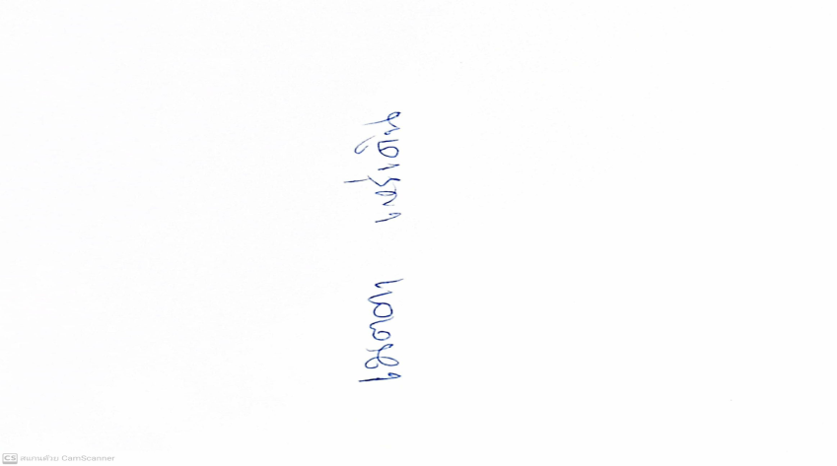
หมายเหตุ : 1. หากผลงานวิจัยส่งเข้าประกวดหรือได้รับรางวัลโปรดระบุในช่องหมายเหตุ
2. หากผลงานวิจัยได้รับทุนสนับสนุนจากหน่วยงานภายนอกเพื่อต่อยอดผลงานวิจัยเดิม โปรดระบุ

ลงชื่อ ผู้รายงาน
(นางสาวเมตตา เหร่เด็น)
ตำแหน่ง เจ้าหน้าที่ฝ่ายวิจัยและประกันคุณภาพการศึกษา

